Министерство науки и высшего образования Российской Федерации

Федеральное государственное бюджетное образовательное учреждение

высшего образования

«Вятский государственный университет»

Колледж ВятГУ

**ОТЧЕТ**

**ПО ДОМАШНЕЙ КОНТРОЛЬНОЙ РАБОТЕ №3**

**«ИЗУЧЕНИЕ БАЗОВЫХ ПРИНЦИПОВ ОРГАНИЗАЦИИ ПРОЦЕДУР И ФУНКЦИЙ»**

**ПО ДИСЦИПЛИНЕ**

**«ОСНОВЫ АЛГОРИТМИЗАЦИИ И ПРОГРАММИРОВАНИЯ»**

Выполнил: студент учебной группы

ИСПк-204-52-00

Малахов Егор Романович

Преподаватель:

Сергеева Елизавета Григорьевна

Киров

2022

1. Цель контрольной работы: освоить синтаксис построения процедур и функций, изучить способы передачи данных в подпрограммы, получить навыки организации минимального пользовательского интерфейса.

2. Задание:

Вариант: 6.

1. Реализовать программу вычисления площади фигуры, ограниченной кривой 1*x^3+(-2)*x^2+(-4)*x+(7) и осью OX (в положительной части по оси OY).
2. Вычисление определенного интеграла должно выполняться численно, с применением метода средних прямоугольников.
3. Пределы интегрирования вводятся пользователем.
4. Взаимодействие с пользователем должно осуществляться посредством case-меню.
5. Требуется реализовать возможность оценки погрешности полученного результата.
6. Необходимо использовать процедуры и функции там, где это целесообразно.

3. Схема алгоритма:

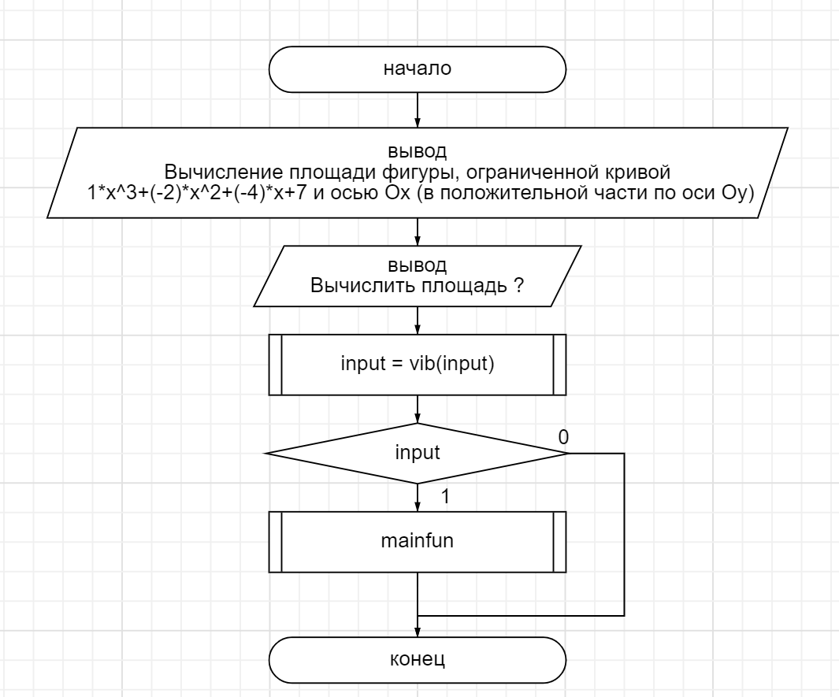

Рисунок 1 – Схема алгоритма (1/5)

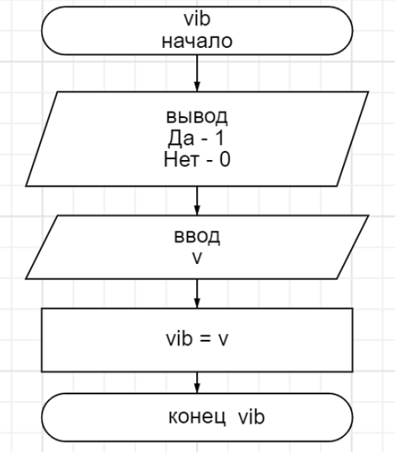

Рисунок 2 – Схема алгоритма (2/5)

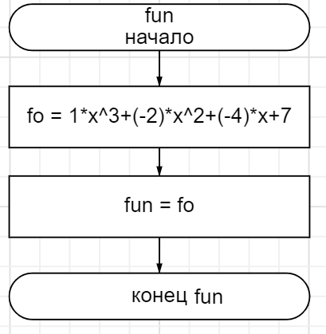

Рисунок 3 – Схема алгоритма (3/5)

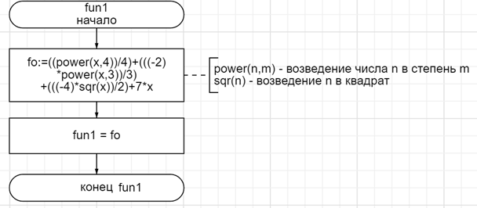

Рисунок 4 – Схема алгоритма (4/5)

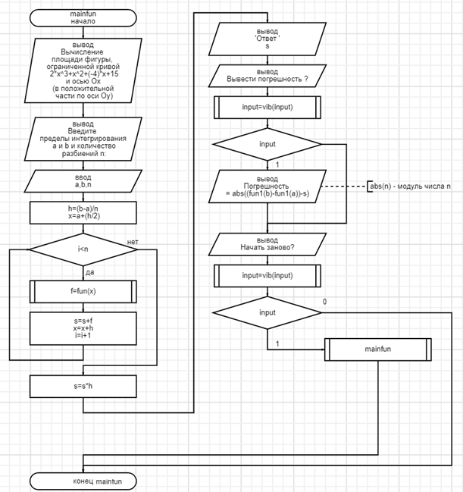

Рисунок 5 – Схема алгоритма (5/5)

4. Код программы:

**program** DKR3;

**uses** crt;

**var** input: byte;

**function** vib(**var** v:byte): byte;

**begin**

writeln('Да - 1');

writeln('Нет - 0');

readln(v);

vib:=v;

writeln;

**end**;

**function** fun(**var** x:real): real;

**var** fo:real;

**begin**

fo:=1*power(x,3)+(-2)*power(x,2)+(-4)*x+7;

fun:=fo;

**end**;

**function** fun1(**var** x:real): real;

**var** fo: real;

**begin**

fo:=((power(x,4))/4)+(((-2)*power(x,3))/3)+(((-4)*sqr(x))/2)+7*x;

fun1:=fo;

**end**;

**function** mainfun: integer;

**var** a,b,h,f,x,s:real; n: integer;

**begin**

ClrScr;

Writeln('Вычисление площади фигуры, ограниченной кривой 2*x^3+x^2+(-4)*x+15 и осью Ох (в положительной части по оси Оу)');

print('Введите пределы интегрирования a и b и количество разбиений n:');

readln(a,b,n);

h:=(b-a)/n;

x:=a+(h/2);

**for var** i:=0 **to** n **do**

**begin**

f:=fun(x);

s:=s+f;

x:=x+h;

**end**;

s:=s*h;

writeln('Ответ ',s:10:3);

writeln;

writeln('Вывести погрешность ?');

input:=vib(input);

**case** input **of**

1:

**begin**

writeln('Погрешность =',abs((fun1(b)-fun1(a))-s):10:3);

**end**;

**end**;

writeln;

writeln('Начать заново?');

input:=vib(input);

**case** input **of**

1: mainfun;

0: **exit**();

**end**;

mainfun:=0;

**end**;

**begin**

Writeln('Вычисление площади фигуры, ограниченной кривой 1*x^3+(-2)*x^2+(-4)*x+7 и осью Ох (в положительной части по оси Оу)');

Writeln('Вычислить площадь ?');

input:=vib(input);

**case** input **of**

1: mainfun;

**end**;

**end**.

5. Результат выполнения программы:

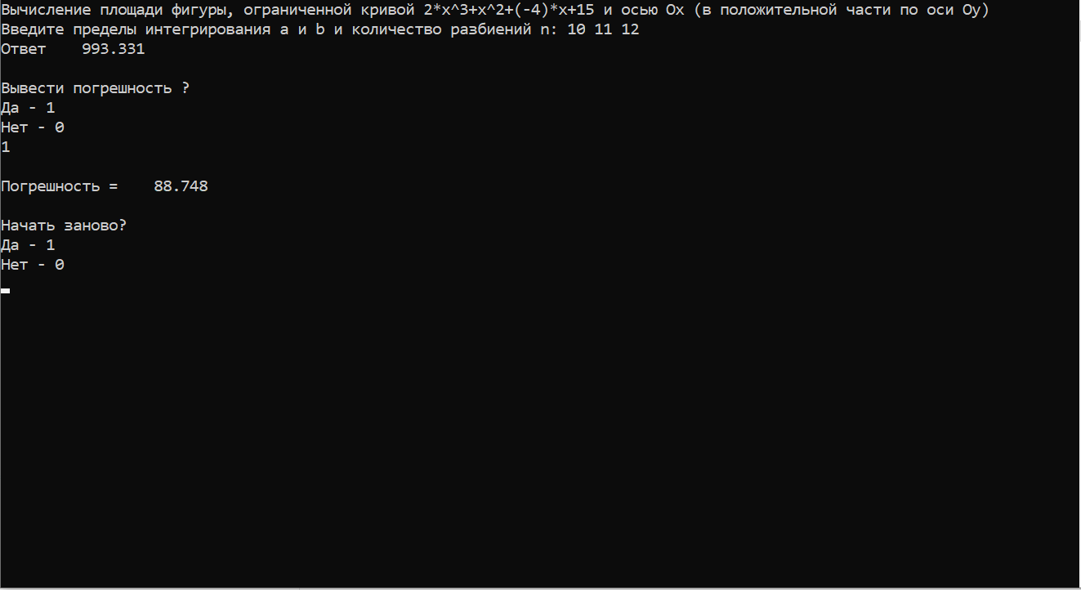

Рисунок 6 – Результат выполнения программы

6. Вывод:

В ходе данной работы была применена новая библиотека crt на языке программирования PascalABC, с помощью которой создавалось case-меню для взаимодействия с пользователем программы путем ввода номера необходимой ему операции.

По началу возникли некоторые сложности с реализацией case-меню и функций для его правильной работы, но после прочтения необходимой документации эта проблема была быстро решена и case-меню с функциями были успешно созданы.

Так же, после реализации case-меню появились трудности с его грамотным оформлением, которые были решены с помощью добавления дополнительных пробелов.